ПРЕДВЫБОРНАЯ ПРОГРАММА КАНДИДАТА В ДЕПУТАТЫ
ВИТЕБСКОГО РАЙОННОГО СОВЕТА ДЕПУТАТОВ
ПО МАЗОЛОВСКОМУ ИЗБИРАТЕЛЬНОМУ ОКРУГУ №12
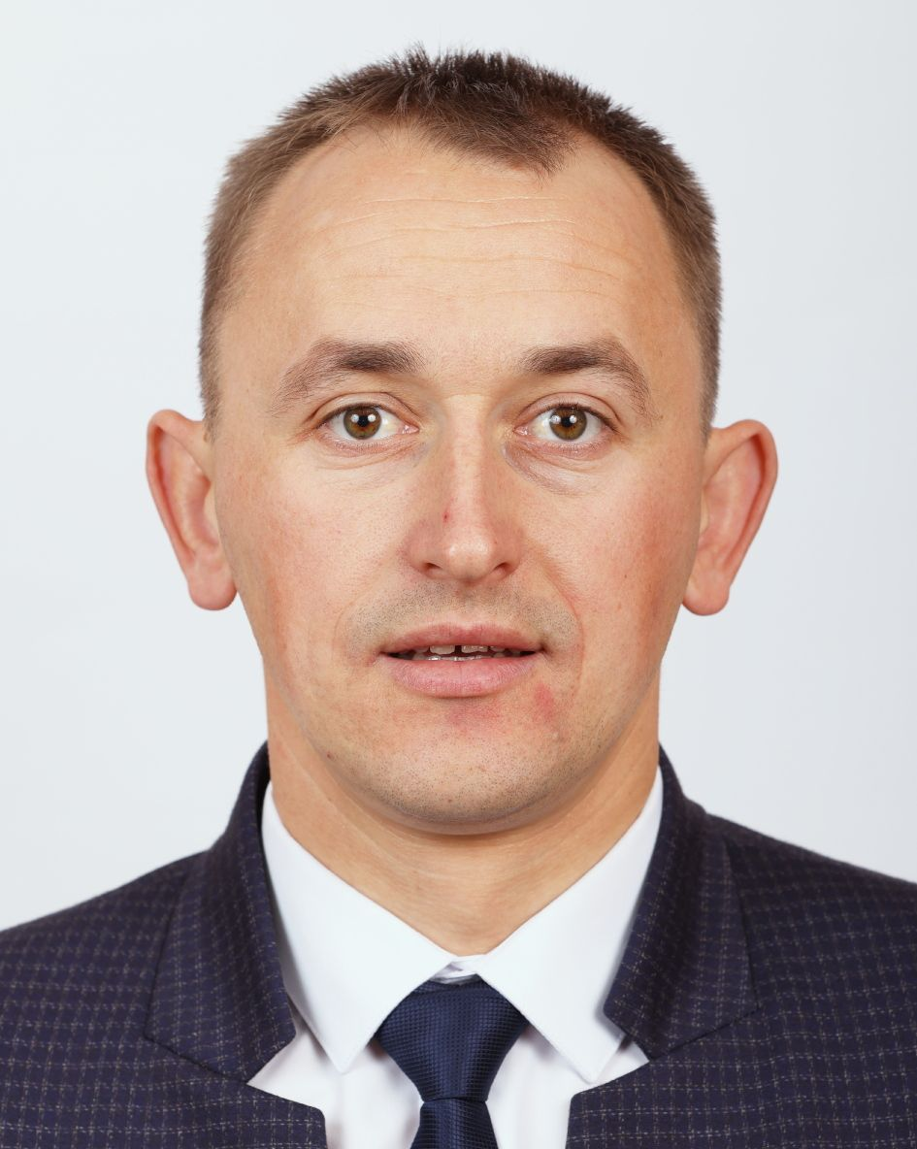  Уважаемые избиратели!  Моя программа направлена в первую очередь на удовлетворение качества жизни людей и организаций района в улучшении благосостояния путём предоставления качественных и доступных сельскохозяйственных услуг, а именно:  - производство и реализация продукции животноводства;  - производство и реализация растениеводства;  - уборка зерновых культур;  - осеменение КРС;  - обработка приусадебных участков (косьба, вспашка).  Важной составляющей в работе в объявленный Год качества, считаю вопросы, касаемые качества жизни граждан на селе. Со всей ответственностью, в тесном сотрудничестве с депутатами Мазоловского сельского Совета депутатов, буду заниматься решением вопросов моих избирателей.  Уважаемые избиратели! Рассчитываю на вашу поддержку, надеюсь, опыт работы и внимание к нуждам и заботам людей помогут мне вместе с вами решить все поставленные задачи. | РОСЛЕВИЧ  СЕРГЕЙ ВЛАДИМИРОВИЧ  Родился в 1991 году в агрогородке Черневичи Глубокского района Витебской области. Белорус. Женат. Имею двое детей.  Окончил учреждение образования Витебская ордена «Знак Почёта» государственная академия ветеринарной медицины.  Вся моя трудовая деятельность связана с работой в системе УП «Витебскоблгаз».  С 2017 года работал ветеринарным врачом комплекса по выращиванию племенного скота и производству молока, заместителем директора по ветеринарии, заместителем директора.  С 2023 года работаю директором в филиале «Сельскохозяйственное производство «Мазоловогаз».

